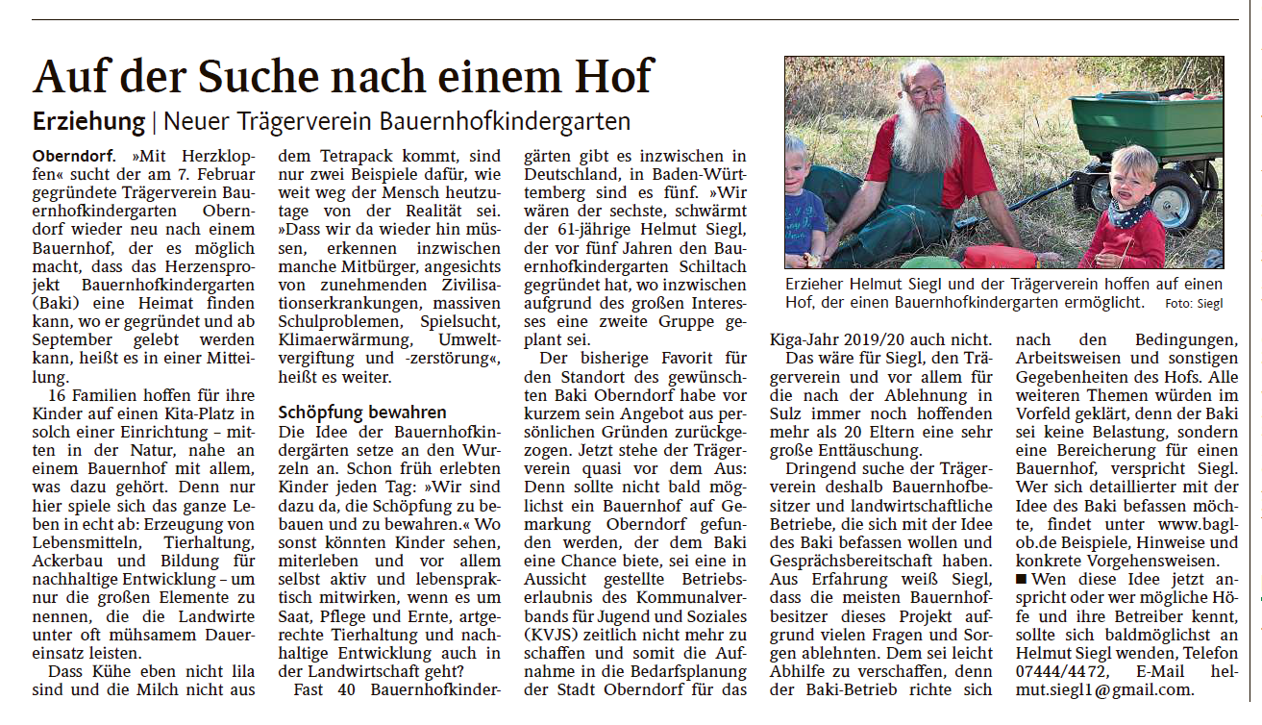
Schwarzwälder Bote Nr. 58 Oberndorf vom 09.03.2019

